**ИЗМЕНЕНИЯ,**

**которые вносятся в Правила землепользования и застройки   
города Перми, утвержденные решением Пермской городской   
Думы от 26 июня 2007 г. № 143**

1. В статье 49:
   1. изменить границы подзоны Ц-2 (П 1,07) территориальных зон обслуживания и деловой активности местного значения (Ц-2), религиозных объектов (ЦС-4) путем включения в границы подзоны Ц-2 (П 1,07) территориальной зоны обслуживания и деловой активности местного значения (Ц-2) земельного участка с кадастровым номером 59:01:2912562:25 по ул. Репина, 39 в Орджоникидзевском районе города Перми.

Изменение границ в отношении земельного участка с кадастровым номером 59:01:2912562:25 по ул. Репина, 39 в Орджоникидзевском районе города Перми изложить в редакции согласно приложению 1 к настоящим изменениям;

* 1. изменить границы территориальных зон рекреационных лесных массивов (Р-6), городских лесов (ГЛ), транспортных сооружений (С-3) путем установления территориальной зоны транспортных сооружений (С-3) территории линейного объекта федерального значения «Северный железнодорожный обход города Перми».

Изменение границ в отношении территории для размещения линейного объекта федерального значения «Северный железнодорожный обход города Перми»изложить в редакции согласно приложению 2, 3  
к настоящим изменениям;

* 1. изменить границы территориальных зон рекреационных лесных массивов (Р-6), городских лесов (ГЛ) путем включения в границы территориальной зоны городских лесов (ГЛ) части территории, расположенной в границах кадастровых кварталов 59:01:1011361, 59:01:1011558, 59:01:1011375.

Изменение границ в отношении кадастровых кварталов 59:01:1011361, 59:01:1011558, 59:01:1011375 города Перми изложить  
в редакции согласно приложению 4 к настоящим изменениям;

1. В статье 51.2:
   1. исключить из границ зоны действия ограничений по условиям сохранения и планируемого размещения образовательных учреждений территории, ограниченной ул. Волгодонской, ул. Капитанской, ул. Капитана Пирожкова, зданием по ул. 5-ой Каховской, 8б, зданием по ул. 5-ой Каховской, 8а, зданием по ул. Волгодонской, 21 в Кировском районе города Перми.

Исключение из границ зоны действия ограничений по условиям сохранения и планируемого размещения образовательных учреждений   
в отношении территории, ограниченной ул. Волгодонской, ул. Капитанской, ул. Капитана Пирожкова, зданием по ул. 5-ой Каховской, 8б, зданием по ул. 5-ой Каховской, 8а, зданием по ул. Волгодонской, 21 в Кировском районе города Перми изложить в редакции согласно приложению 5 к настоящим изменениям.

Приложение 1

к изменениям, которые вносятся в Правила землепользования   
и застройки города Перми, утвержденные решением Пермской городской Думы   
от 26 июня 2007 г. № 143

**Изменение границ в отношении земельного участка**

**с кадастровым номером 59:01:2912562:25**

**по улице Репина, 39 в Орджоникидзевском районе города Перми**

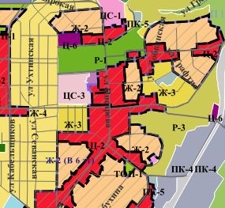

1:25000

Приложение 2

к изменениям, которые вносятся в Правила землепользования   
и застройки города Перми, утвержденные решением Пермской городской Думы   
от 26 июня 2007 г. № 143

**Изменение границ в отношении территории для размещения линейного объекта федерального значения «Северный железнодорожный обход города Перми»**

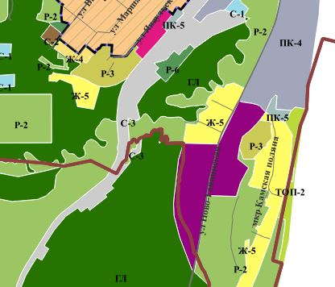

1:25000

Приложение 3

к изменениям, которые вносятся в Правила землепользования   
и застройки города Перми, утвержденные решением Пермской городской Думы   
от 26 июня 2007 г. № 143

**Изменение границ в отношении территории для размещения линейного объекта федерального значения «Северный железнодорожный обход города Перми»**

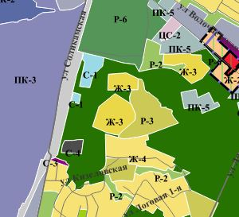

1:25000

Приложение 4

к изменениям, которые вносятся в Правила землепользования   
и застройки города Перми, утвержденные решением Пермской городской Думы   
от 26 июня 2007 г. № 143

**Изменение границ в отношении части территории, расположенной   
в границах кадастровых кварталов 59:01:1011361, 59:01:1011558, 59:01:1011375 города Перми**

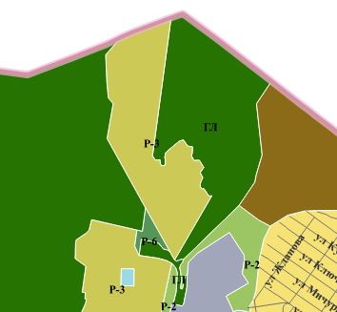

1:25000

Приложение 5

к изменениям, которые вносятся в Правила землепользования   
и застройки города Перми, утвержденные решением Пермской городской Думы   
от 26 июня 2007 г. № 143

**Исключение из границ зоны действия ограничений по условиям сохранения и планируемого размещения образовательных учреждений территории, ограниченной ул. Волгодонской,   
ул. Капитанской, ул. Капитана Пирожкова, зданием по ул. 5-ой Каховской, 8б, зданием по ул. 5-ой Каховской, 8а, зданием   
по ул. Волгодонской, 21 в Кировском районе города Перми**

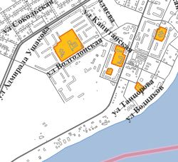

1:25000